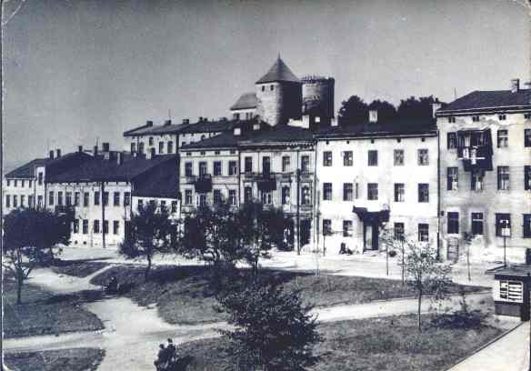

Lata 60-te XX w., pocztówka wyd. RSW „Ruch’
Widok na pierzeję północną. W głębi zabudowa Wzgórza i zamek.

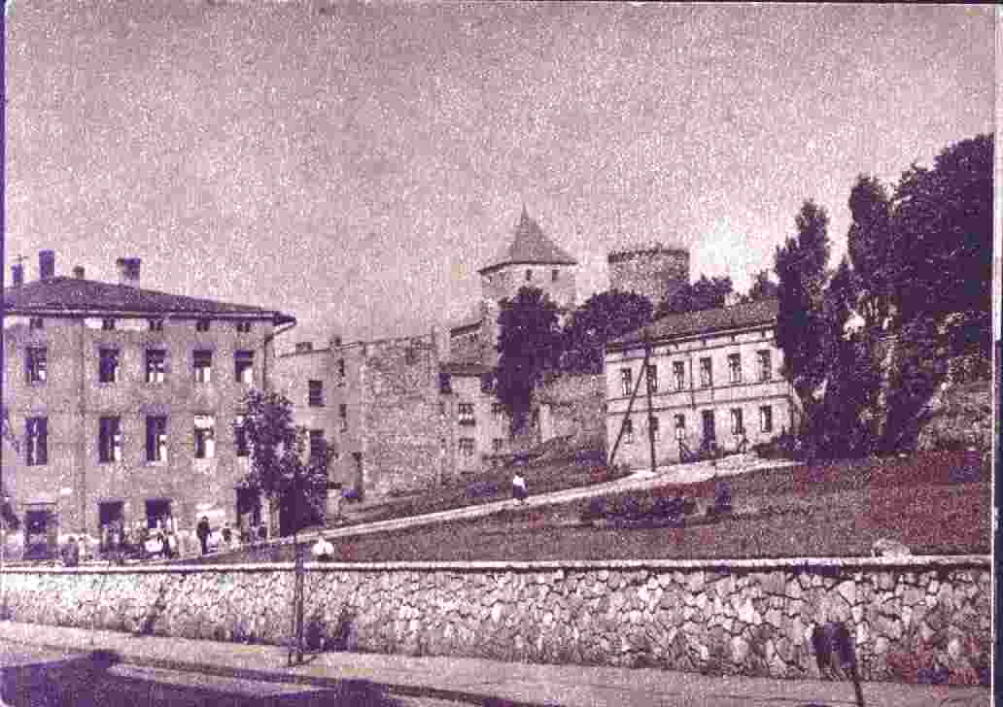

Lata 60/70-te XX w., pocztówka wyd. RSW „Ruch’
Widok z południowego wschodu na zabudowę Wzgórza i obszar po wyburzonych kamienicach przyrynkowych (narożnika pn-wsch.)

